Pavadinimas: Bendrinė kalba ir arealinė gimtosios kalbos diferenciacija

Dalykas: Lenkų tautinės mažumos gimtoji kalba ir literatūra

Klasė: III gimnazijos

Pasiekimų sritis: žr. pasiekimų raida:

Kalbėjimas, klausymas ir sąveika
Samprotauja apie tekste keliamų problemų, sprendimo būdų ir išvadų pagrįstumą. Vertina teksto turinį, faktų ir (ar) nuomonės daroma įtaką. Paaiškina, kaip kalbinės raiškos priemonės veikia kito žmogaus ir visuomenės nuomones, jų vertybines nuostatas. (A1.2.3).
Dalyvauja įvairaus pobūdžio pokalbiuose, diskusijose […] remdamasis įvairių sričių kontekstais. Pagrindžia savo nuomonę kelių tipų argumentais, apibendrina, vertina. […] (A2.1.3).
Siekdamas komunikavimo tikslų, paiso bendrųjų stiliaus reikalavimų. Laikosi bendrinės kalbos tarimo, kirčiavimo, intonavimo normų (A3.2.3).

Skaitymas ir teksto supratimas
Aptaria teksto stilių ir kitus kalbinės raiškos elementus, jų funkcijas. […] Paaiškina, kaip kalbinės raiškos priemonės veikia kito žmogaus ir visuomenės nuomones ir vertybines nuostatas. Sieja, palygina, apibendrina ir kritiškai vertina skirtingos raiškos informacijos fragmentus (B2.1.3).
Įvardija ir nagrinėja teksto problemą ir jos sprendimo būdus, analizuoja argumentų tinkamumą. […]. Aptaria įvairius ryšius tarp teksto dalių. Daro teksto visumą apibendrinančias įžvalgas. Interpretuodamas taiko įvairias mąstymo operacijas. […] (B2.3.3).

Rašymas ir teksto kūrimas
[…] Tinkamai vartoja bendrinės kalbos leksiką, iš esmės paiso stiliaus reikalavimų (C2.2.3).

Kalbos pažinimas
Vartoja kalbos ir kalbotyros terminus, numatytus pagrindinio ir vidurinio ugdymo mokymosi turinyje, nagrinėdamas pranešimų kalbinę raišką ir aptardamas kalbinius reiškinius. […] (D1.1.3).
Paaiškina bendrinės kalbos sąvoką. Aptaria lenkų kalbos arealinę ir socialinę diferenciaciją, remdamasis pavyzdžiais. Nurodo regioninio varianto vartojimo sritis, įvardija ir aptaria jo ypatumus, pateikia pavyzdžių. […] (D3.2.3).
Taiko kalbos žinių kaupimo iš įvairių šaltinių, jų sisteminimo ir vartojimo strategijas. Atlieka tiriamuosius darbus: kelia nesudėtingus probleminius klausimus, tyrinėja ir analizuoja kalbos reiškinius, daro išvadas ir apibendrina (D4.1.3).

Literatūros ir kultūros pažinimas
Aptaria, palygina reikšmingiausias lenkų tradicijas ir vertybes su kitų tautų kultūros reiškiniais ir tradicijomis. Aptaria ir vertina jų kaitą (E3.2.3).

Mokymo(si) turinio tema(os)

Kalbų atmainų ir tekstų įvairovė
[…] Susipažįstama su bendrinės kalbos sąvoka ir arealine (lenk. terytorialna) lenkų kalbos diferenciacija. Mokomasi atpažinti ir aptarti lenkų kalbos regioninius fonetikos, gramatikos ir leksikos ypatumus Lietuvoje, nurodyti bendrinio ir regioninio kalbos variantų vartojimo sritis.

Kalbinė komunikacija ir kalbos kultūra
Susipažįstama su kalbos kultūros sąvoka, su dviem bendrinės kalbos normos lygmenimis, jų taikymo sritimis (lenk. norma wzorcowa i norma potoczna). […] Gilinami įgūdžiai rūpintis kalbos taisyklingumu.

Lenkų kalbos raida ir jos sąsajos su kitomis kalbomis
Mokomasi suprasti kalbą kaip dinamišką reiškinį, susijusį su tarpkultūriniais ryšiais. […] Aptariami kalbų kontaktai daugiakultūrėje aplinkoje. Mokomasi įžvelgti ir aptarti lenkų kalbos regioninius ypatumus Lietuvoje, kitų kalbų įtaką (interferenciją) lenkų kalbai, pvz., skolinius ir vertinius leksikos ir gramatikos lygmenyje.

Ilgalaikio plano dalis (nurodoma kokios temos/-ų prieš tai buvo mokomasi)
Ilgalaikiame plane Kalbos pažinimo temoms yra skirta 14 valandų. Šitas 2 valandų pamokų ciklas (tema: Bendrinė kalba ir arealinė gimtosios kalbos diferenciacija) yra Kalbos pažinimo temos dalis.

Valandų skaičius nurodytas ilgalaikiame plane: 2 iš 14 val.

Mokymosi uždaviniai (pamatuojami) ir vertinimo kriterijai
Dirbdami su tekstu grupėse įvardins ir nagrinės teksto problemą ir jos sprendimo būdus, analizuos argumentų tinkamumą. Padarys teksto visumą apibendrinančias įžvalgas. Klausydamiesi įvairių įrašų aptars tarmių ypatybes, lenkų kalbos arealinę ir socialinę diferenciaciją, remdamiesi pavyzdžiais. Įžvelgs ir aptars lenkų kalbos regioninius ypatumus Lietuvoje, kitų kalbų įtaką (interferenciją) lenkų kalbai. Dalyvaus įvairaus pobūdžio diskusijose. Darys išvadas ir apibendrinimus.

Galimi mokymo(si) metodai, siūloma veikla
Įtraukianti paskaita, darbas grupėse, minčių lietus, teksto analizė, rezultatų pristatymas ir diskusija, refleksija.

Užduotys, skirtos pasiekti mokymosi uždavinių
3 užduočių komplektai, nuorodos į garso įrašus

Užduotys, skirtos vertinimui ir įsivertinimui
Mokiniai pažymi kriterijus, kuriuos pasiekė.
Supranta sąvokas: bendrinė kalba, tarmė, dialektas, sociolektas, slengas, žargonas.
Lenkijos žemėlapyje gali nurodyti tarmių pasiskirstymą.
Analizuoja tarmių ypatybes klausomuose tekstuose.
Aptaria lenkų kalbos arealinę ir socialinę diferenciaciją, remdamasis pavyzdžiais.
Įvardija lenkų gyvenančių Lietuvoje tarmei būdingus kalbos reiškinius.

Namų darbai (jei reikia, nurodykite, kokius namų darbus mokiniai turėtų atlikti):
1 namų darbas

Siūloma papildoma medžiaga / literatūra / skaitmeninės mokymo priemonės (SMP):
- Dialekty i gwary polskie. Kompendium internetowe, Prieiga per internetą: http://www.dialektologia.uw.edu.pl/index.php?l1=start (žiūrėta: 2024-08-18).
- Karaś H. Dialekty i gwary ludowe a polszczyzna ogólna. Prieiga per internetą: http://www.dialektologia.uw.edu.pl/index.php?l1=podstawy-dialektologii&l2=dialekty-i-gwary-a-polszczyzna-mwr (žiūrėta: 2024-08-18).
- Lietuvos lenkų tarmės, Prieiga per internetą: http://www.lenkutarmes.flf.vu.lt/ (žiūrėta: 2024-08-18).

Reikalingi materialiniai ir technologiniai ištekliai:
Kompiuteris arba išmanieji telefonai, interneto prieiga, ausinės, interaktyvi lenta arba paprasta lenta.

Pateikta konkreti medžiaga, kurią galima naudoti pamokoje (užduočių lapai, veiklų planai):
Užduočių lapai

Turinys

Mokymui(si) skirtos veiklos 4
Załącznik A1 7
Załącznik A2 11
Załącznik A3 16
Załącznik A4 17

Mokymui(si) skirtos veiklos

Przebieg cyklu lekcji: Język ogólny i jego zróżnicowania terytorialne

LEKCJA 1-2.

Temat: Język ogólny i jego zróżnicowania terytorialne

Faza wprowadzająca:
- Wprowadzenie w tematykę zajęć. Nauczyciel rozpoczyna pytaniem, czy uczniowie, będąc w Polsce na wycieczce, obozie, koloniach itp., mogą się ze sobą bez przeszkód komunikować. Swobodne wypowiedzi uczniów. Zagajenie krótkiej dyskusji na temat języka, którym posługują się Polacy w kraju i za granicą. Skierowanie rozmowy na zagadnienia zróżnicowania współczesnej polszczyzny. Sformułowanie wniosku z dyskusji: Polacy posługują się językiem narodowym (polskim), ale jest on zróżnicowany, zależny od regionu, środowiska, sytuacji.

- Nauczyciel wyświetla i odczytuje temat cyklu lekcji Język ogólny i jego zróżnicowania terytorialne oraz cele operacyjne dwóch zajęć lekcyjnych.

Cele operacyjne. Uczeń:
- rozumie pojęcia: język ogólny, dialekt, gwara, socjolekt, slang, żargon;
- potrafi wskazać na mapie Polski rozmieszczenie dialektów;
- analizuje cechy charakterystyczne dialektów w słuchanych tekstach;
- nazywa zjawiska językowe typowe dla dialektu północnokresowego.

Faza realizacyjna:

- Praca z tekstem w grupach. Nauczyciel dzieli klasę na 3 grupy. Każda z grup otrzymuje tekst (Załącznik nr A1), na podstawie którego opracowuje odpowiedzi na zadane pytania. Po opracowaniu przez każdą z grup materiału przedstawiciel/ka każdej grupy prezentuje na forum klasy wyniki pracy. Nauczyciel podsumowuje odpowiedzi.

- Miniwykład, prezentacja. Nauczyciel wyświetla i omawia prezentację Język ogólny i jego zróżnicowania terytorialne (prezentacja dostępna tu: https://www.canva.com/design/DAGOVZv-iwc/gdBXMa3naSqsOe-0u6zXnA/edit?utm_content=DAGOVZv-iwc&utm_campaign=designshare&utm_medium=link2&utm_source=sharebutton) albo Załącznik nr A2).

- Praca w grupach. Nauczyciel dzieli uczniów na 4 grupy. Każdy z zespołów otrzymuje linki do nagrań tekstów gwarowych z czterech regionów Polski i kartę pracy (Załącznik A3). Zadaniem uczniów jest uważne wysłuchanie wszystkich nagrań i wpisanie obok podanych wyrazów gwarowych ich znaczenia. Nauczyciel może zapisać na tablicy wszystkie słowa z kart pracy, a obok nich odpowiedzi uczniów i razem sprawdzić, czy uczniowie mieli rację lub kto był bliżej prawidłowej odpowiedzi.

Linki do nagrań:
Dialekt mazowiecki: http://www.dialektologia.uw.edu.pl/index.php?l1=opis-dialektow&l2=dialekt-mazowiecki&l3=kurpie&l4=kurpie-gwara-regionu&l5=teksty-charcibalda-tekst1
Dialekt małopolski: http://www.dialektologia.uw.edu.pl/index.php?l1=opis-dialektow&l2=dialekt-malopolski&l3=podhale&l4=podhale-gwara-regionu&l5=teksty-bukowina2
Dialekt wielkopolski: http://www.dialektologia.uw.edu.pl/index.php?l1=opis-dialektow&l2=dialekt-wielkopolski&l3=kociewie&l4=kociewie-gwara-regionu&l5=teksty-mirotki-tekst1
Dialekt śląski: http://www.dialektologia.uw.edu.pl/index.php?l1=opis-dialektow&l2=dialekt-slaski&l3=slask-polnocny&l4=slask-polnocny-gwara&l5=przysiecz-tekst2

- Praca w grupach. Nauczyciel dzieli uczniów na 4 grupy. Każdy z zespołów otrzymuje link do nagrania tekstu gwarowego z wybranego regionu Litwy i kartę pracy (Załącznik A4). Zadaniem uczniów jest uważne wysłuchanie nagrania, znalezienie w nim wybranych cech gwarowych i zanotowanie przykładów (Uwaga! Nie wszystkie przykłady mogą się pojawić w nagraniu). Poniżej są proponowane linki do nagrań, ale nauczyciel może podać swoje przykłady. W tym celu należy wejść na stronę Lietuvos lenkų tarmės http://www.lenkutarmes.flf.vu.lt/ , wybrać przycisk Vietos i z rozwijającej się listy wybrać dowolną miejscowość. Nagranie znajduje się pod przyciskiem Audio įrašas.
Po opracowaniu przez każdą z grup materiału przedstawiciel/ka każdej grupy prezentuje na forum klasy wyniki pracy.

Proponowane linki do nagrań:
- Butrymańce: http://www.lenkutarmes.flf.vu.lt/place/57
- Korwie: http://www.lenkutarmes.flf.vu.lt/place/26
- Miedniki: http://www.lenkutarmes.flf.vu.lt/place/65
- Maguny: http://www.lenkutarmes.flf.vu.lt/place/38

- Krótka dyskusja. Nauczyciel zadaje uczniom pytanie: Czy gwara jest językiem gorszym? Swobodne wypowiedzi uczniów.
Wnioski: Gwara nie jest językiem gorszym, nie świadczy o braku wykształcenia użytkownika, ale o bogactwie języka narodu. Regionalizmy są czymś naturalnym i często nie zdajemy sobie sprawy, że używane przez nas formy mają zasięg terytorialny. Gwary mają ograniczony zasięg, w sytuacjach oficjalnych używa się języka ogólnego.

Faza podsumowująca:
- Nauczyciel wspólnie z uczniami dokonuje ewaluacji. Uzyskuje informację zwrotną od uczniów na temat tego, co dały im zajęcia, czego się nauczyli, co było wartościowe. Uczniowie kończą zdanie: Podczas dzisiejszych zajęć nauczyłem się/dowiedziałem się… Odczytanie przez uczniów kilku zdań ewaluacyjnych.

- Nauczyciel ponownie odczytuje temat i cele lekcji. Inicjuje krótką rozmowę na temat kryteriów sukcesu. Natomiast uczniowie samodzielnie oceniają siebie według kryteriów i zaznaczają poziom, który osiągnęli.

Kryteria sukcesu | Wspaniale | Średnio | Miernie | Komentarz (dlaczego?)
Rozumiem pojęcia: język ogólny, dialekt, gwara, socjolekt, slang, żargon.
Potrafię wskazać na mapie Polski rozmieszczenie dialektów.
Analizuję cechy charakterystyczne dialektów w słuchanych tekstach.
Nazywam zjawiska językowe typowe dla dialektu północnokresowego.

Praca domowa:
Porozmawiaj ze swoimi dziadkami lub sąsiadami, którzy są w starszym wieku. Zapytaj ich, czy są jakieś słowa, które pamiętają z dzieciństwa, a dziś nie używa się ich prawie wcale albo używa się bardzo rzadko. Zanotuj te słowa oraz ich znaczenia. Zastanów się, dlaczego teraz już nie używa się tych słów. Swój wniosek zapisz.

Załącznik A1

Grupa 1. Rozumienie podstawowych pojęć i informacji

Przeczytajcie uważnie tekst i odpowiedzcie na pytania:
- Czym różni się język ogólny od dialektów ludowych?
- Jakie są główne funkcje społeczne języka ogólnego?
- Jak rozwijały się język ogólny i dialekty ludowe od XVI wieku?
- Dlaczego język ogólny jest bardziej skodyfikowany niż dialekty?

Grupa 2. Analiza porównawcza i krytyczne myślenie

Przeczytajcie uważnie tekst i odpowiedzcie na pytania:
- Jakie znaczenie mają dialekty w rozwoju języka ogólnego?
- Dlaczego dialekty ludowe są ważne dla zrozumienia przeszłości języka polskiego?
- Jak wpływa zasięg terytorialny na różnice między językiem ogólnym a dialektami ludowymi?
- Co decyduje o zgodności wypowiedzi w dialekcie ludowym, jeśli nie reguły norm poprawnościowych?

Grupa 3. Zastosowanie wiedzy i interpretacja

Przeczytajcie uważnie tekst i odpowiedzcie na pytania:
- Dlaczego język ogólny jest lepiej dostosowany do spełniania wszystkich funkcji komunikacyjnych niż dialekty ludowe?
- Jak dialekty wpływają na literaturę i twórczość pisarską?
- Czy dialekty powinny być chronione i zachowywane? Uzasadnij swoją odpowiedź.
- Jakie wyzwania mogą wynikać z procesu stopniowego wtapiania się dialektów w język ogólny?

Halina Karaś Dialekty i gwary ludowe a polszczyzna ogólna

Warto sobie uświadomić, w jakim stosunku pozostaje język ogólny do dialektu i gwary, by móc właściwie, bez uprzedzeń ocenić obie odmiany – ogólnopolską i dialektalną. Dialekty ludowe i język ogólny tworzą razem polski język narodowy. Są one wynikiem wielowiekowej ewolucji dawnych dialektów prapolskich. Język literacki i dialekty ludowe mają wspólną większość słownictwa podstawowego, jak również mają w zasadzie taką samą strukturę gramatyczną, jednakże każdy dialekt ma pewną liczbę wyrazów oraz zjawisk gramatycznych, które go różnią od języka ogólnego, a w pewnej części także od sąsiednich dialektów. Najbardziej wyraziście różnią się wieloma cechami wymowy od języka ogólnego.
Język ogólny to odmiana kulturalna języka narodowego (ponadregionalna), występująca w wersji mówionej i pisanej, używana w całym kraju, uczona w szkołach, stosowana w urzędach, kościołach, rozpowszechniana przez media, w której obowiązuje dość rygorystyczne przestrzeganie normy poprawnościowej. Szeroki ogólnopaństwowy zasięg, podległość normie językowej oraz istnienie wersji pisanej i mówionej różni wyraziście język ogólny od gwar. Gwary są bowiem mówionymi odmianami języka narodowego używanymi tylko na pewnym ograniczonym terenie, które nie podlegają regułom norm poprawnościowych, natomiast o zgodności wypowiedzi z danym systemem gwarowym decyduje zwyczaj językowy. Polski język ogólny w obu swoich postaciach (pisanej i mówionej) jest najbardziej wypracowaną odmianą polszczyzny, jest także najlepiej dostosowany do obsługi wszystkich funkcji, jakie język może spełniać. Ma on ogromny zasób wyrazowy, a także bogate środki umożliwiające tworzenie utworów artystycznych, zróżnicowanych przy tym stylowo.
Język ogólny jest rezultatem długiego i świadomego rozwoju, wielowiekowej świadomej pracy nad uzdatnieniem go do wykonywania wszystkich zadań, stawianych przed językiem narodu o wysokiej kulturze. Wyrasta na podstawie dialektów, ale od XVI w. rozwój języka ogólnego ma charakter progresywny (rozwijający się), a dialektów ludowych regresywny. Rozwijając się, czerpał z zasobów dialektów: najpierw wielkopolskiego i małopolskiego, później mazowieckiego i kresowego, ale wytworzył też środki swoiste, nieznane dialektom. Dialekty ludowe nie pełnią tylu zadań, co język ogólny, służą do codziennego porozumienia się, nie były też równie świadomie rozwijane. Rola języka literackiego z biegiem czasu rośnie, rola dialektów ludowych maleje; wtapiają się one powoli w język ogólny.
W języku literackim odczuwa się wyraźną potrzebę jednolitości (normalizacji, standaryzacji) i stałości (stabilizacji). Normy językowe, przekazywane dawniej z ust do ust, szerzyły się w w. XIX i początku XX głównie przez pismo, obecnie ważna rola przypada radiu i telewizji. Wobec rozrostu słownego i frazeologicznego języka wynikającego z potrzeby nazywania nowych rzeczy coraz bardziej konieczna staje się opieka nad językiem i poradnictwo językowe.
Już z tego krótkiego porównania widać, iż między językiem ogólnym a dialektami ludowymi i miejskimi występuje szereg różnic, dotyczących ich genezy, zasięgu terytorialnego i funkcji społecznych.
Relacje między językiem ogólnym a dialektami przedstawia poniższa tabela.

 | Język ogólny | Dialekty ludowe
Geneza | wyrasta na podstawie dialektów jako język ponadregionalny; od XVI w. przeciwstawia się dialektom ludowym | środki porozumiewania się etnicznych społeczności plemiennych
Typ rozwoju | od XVI w. jego rozwój ma charakter progresywny | od XVI w. – rozwój regresywny
Zasięg | ogólnopaństwowy | ograniczony terytorialnie i socjalnie (tj. używane tylko na pewnym terenie i przez określoną warstwę – chłopską)
Stopień ujednolicenia systemu | dzięki tradycji pisanej ma znacznie ujednolicony system gramatyczny, leksykalny i stylistyczny | systemy bardzo zróżnicowane terytorialnie
Odmiany | dwie podstawowe odmiany: pisana i mówiona | jedynie odmiana mówiona
Kodyfikacja | jest skodyfikowany (norma językowa) | nie są skodyfikowane (tylko zwyczaj językowy, tj. uzus)
Typ sytuacji komunikacyjnej | podstawowy sposób komunikowania się w różnych typach sytuacji: oficjalnych, nieoficjalnych | sposób porozumiewania się w sytuacjach nieoficjalnych (lokalnych, rodzinnych)
Funkcje społeczne | pełni wobec całego narodu 4 funkcje:  a) jednoczącą (umożliwia identyfikację jednostki ze społecznością narodową),  b) separującą (przeciwstawia język polski innym językom narodowym),  c) prestiżową,  d) normatywną | nie pełni tych funkcji w stosunku do całego narodu, choć większość z nich pełni wobec wspólnoty lokalnej

Gwary zachowują często wyrazy i formy gramatyczne od dawna już nieużywane w języku literackim. Takie występowanie w gwarach zjawisk archaicznych obok przejawiania się zupełnie nowych tendencji stanowi doskonały przykład dla potwierdzenia tezy o stałym rozwoju i zmienności języka.
Dzięki dialektom można zatem wysnuwać wnioski związane z przeszłością oraz przyszłością języka polskiego. Gwary ulegają rozwojowi, który nie jest unormowany żadnymi przepisami ortoepicznymi, więc czasami wyprzedzają zmiany, które zajdą w języku literackim. Tak więc wpływ dialektów na język ogólny jest bardzo ważny i stały, gdyż osoby posługujące się jeszcze jakąś gwarą i uczące się języka literackiego wnoszą do wymowy ogólnopolskiej swoje nawyki artykulacyjne, formy, wyrazy i związki frazeologiczne. Gwary pozwalają także na trafną ocenę wartości artystycznej utworów wielu pisarzy, którzy wprowadzali do swoich dzieł stylizację gwarową (np. Reymont, Tetmajer, Orkan) oraz archaizację opartą na dialektyzmach (Sienkiewicz, Żeromski).

Przykładowe odpowiedzi uczniów

Grupa 1:
1. Czym różni się język ogólny od dialektów ludowych? Język ogólny to odmiana kulturalna języka narodowego, używana w całym kraju, posiadająca wersję pisaną i mówioną oraz skodyfikowane normy poprawnościowe. Dialekty ludowe są regionalnymi odmianami języka, używanymi na ograniczonym terenie, głównie w formie mówionej, i nie są skodyfikowane.
2. Jakie są główne funkcje społeczne języka ogólnego? Język ogólny pełni funkcje jednoczącą (umożliwia identyfikację jednostki ze społecznością narodową), separującą (przeciwstawia język polski innym językom), prestiżową i normatywną.
3. Jak rozwijały się język ogólny i dialekty ludowe od XVI wieku? Od XVI wieku język ogólny rozwijał się progresywnie, czerpiąc z dialektów, ale tworząc także własne środki językowe, podczas gdy dialekty ludowe rozwijały się w sposób regresywny, stopniowo wtapiając się w język ogólny.
4. Dlaczego język ogólny jest bardziej skodyfikowany niż dialekty? Język ogólny jest skodyfikowany, ponieważ istnieje tradycja pisana, rygorystyczne normy poprawnościowe i potrzeba ujednolicenia w skali całego kraju, czego dialekty ludowe nie mają.

Grupa 2
1. Jakie znaczenie mają dialekty w rozwoju języka ogólnego? Dialekty dostarczają zasobów słownictwa i zjawisk gramatycznych, które wpływają na rozwój języka ogólnego. Dialekty mogą także wyprzedzać zmiany, które później zajdą w języku literackim.
2. Dlaczego dialekty ludowe są ważne dla zrozumienia przeszłości języka polskiego? Dialekty ludowe często zachowują archaiczne wyrazy i formy gramatyczne, które już nie występują w języku literackim, co pozwala na lepsze zrozumienie historii języka polskiego.
3. Jak wpływa zasięg terytorialny na różnice między językiem ogólnym a dialektami ludowymi? Język ogólny ma zasięg ogólnopaństwowy i jest ujednolicony, natomiast dialekty ludowe są ograniczone terytorialnie i zróżnicowane.
4. Co decyduje o zgodności wypowiedzi w dialekcie ludowym, jeśli nie reguły norm poprawnościowych? O zgodności wypowiedzi w dialekcie ludowym decyduje zwyczaj językowy, czyli uzus, a nie skodyfikowane reguły poprawnościowe.

Grupa 3
1. Dlaczego język ogólny jest lepiej dostosowany do spełniania wszystkich funkcji komunikacyjnych niż dialekty ludowe? Język ogólny ma szeroki zasób słownictwa, bogate środki stylistyczne i jest ujednolicony, co sprawia, że może obsługiwać wszystkie funkcje komunikacyjne w różnych sytuacjach.
2. Jak dialekty wpływają na literaturę i twórczość pisarską? Dialekty są używane przez pisarzy do stylizacji i archaizacji utworów literackich, co wzbogaca język literacki i pozwala na lepsze oddanie autentyczności postaci i miejsc.
3. Czy dialekty powinny być chronione i zachowywane? Uzasadnij swoją odpowiedź. Tak, dialekty powinny być chronione i zachowywane, ponieważ stanowią cenne źródło informacji o historii języka polskiego, wzbogacają język literacki i przyczyniają się do zrozumienia jego rozwoju.
4. Jakie wyzwania mogą wynikać z procesu stopniowego wtapiania się dialektów w język ogólny? Stopniowe wtapianie się dialektów w język ogólny może prowadzić do utraty lokalnych tradycji językowych, zmniejszenia różnorodności językowej oraz zaniku unikalnych form wyrazowych i gramatycznych.

Załącznik A2

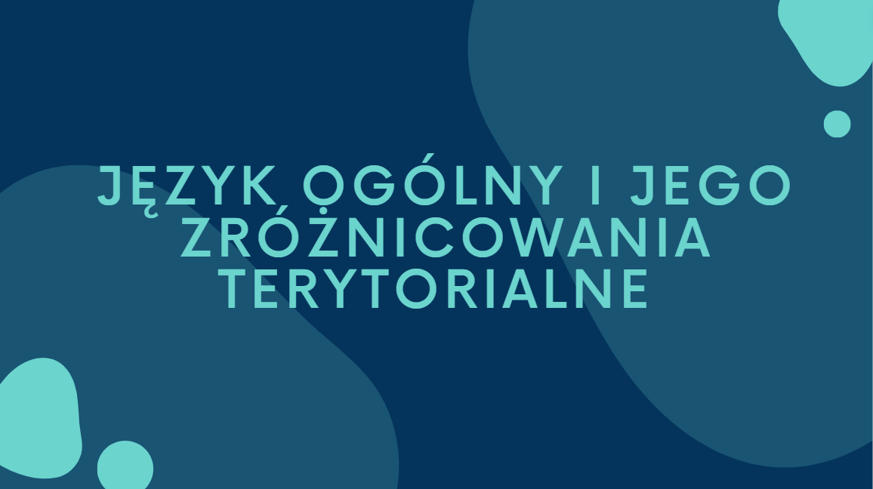

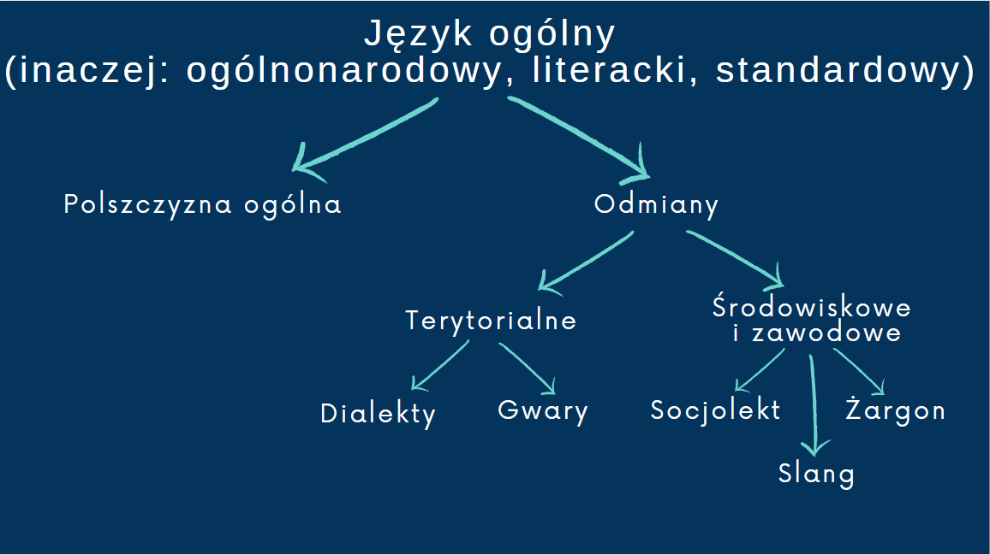
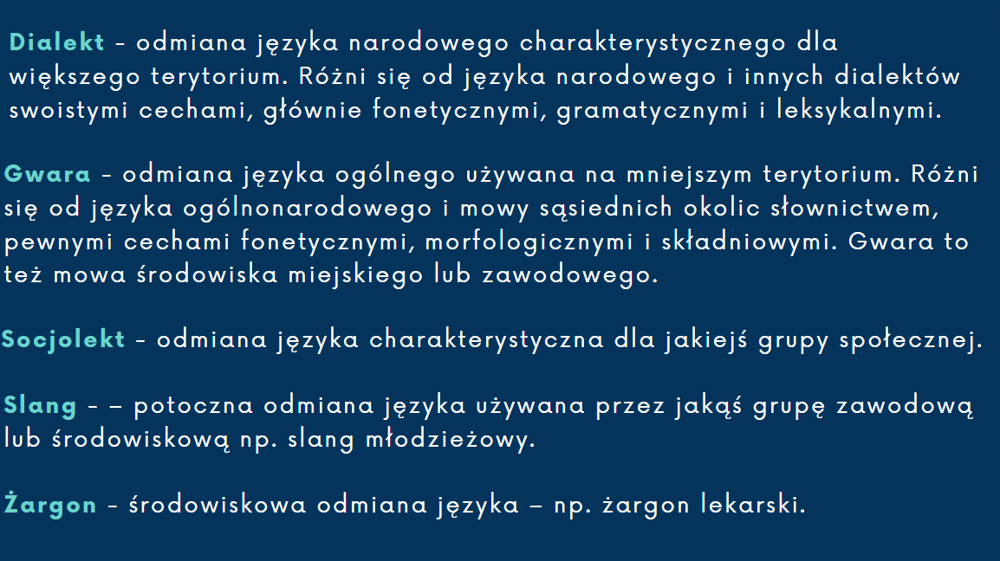

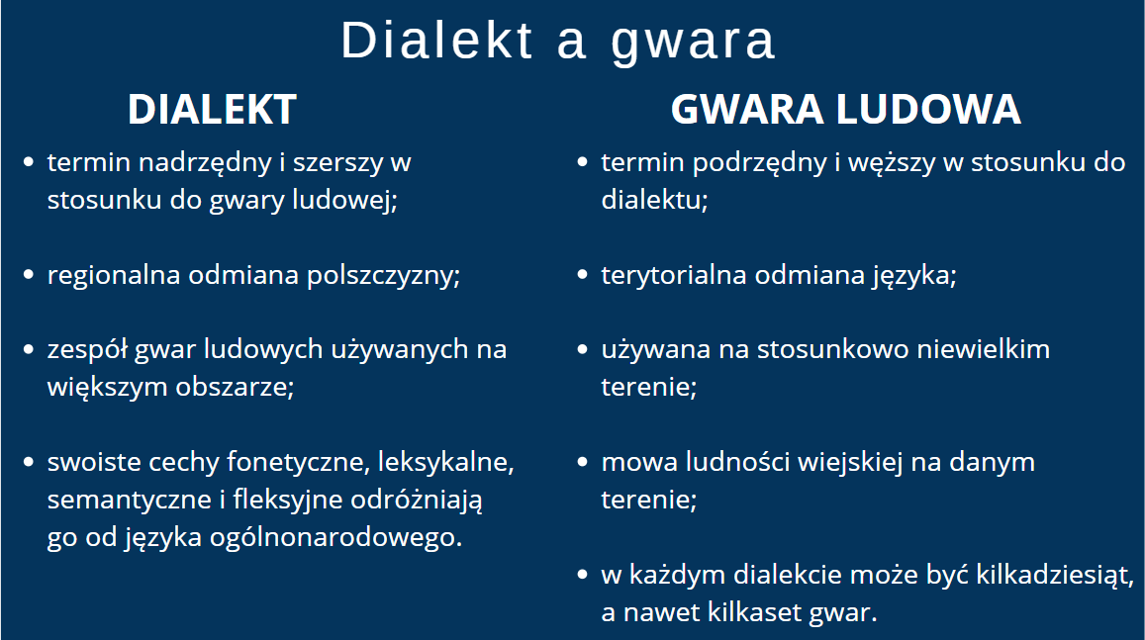

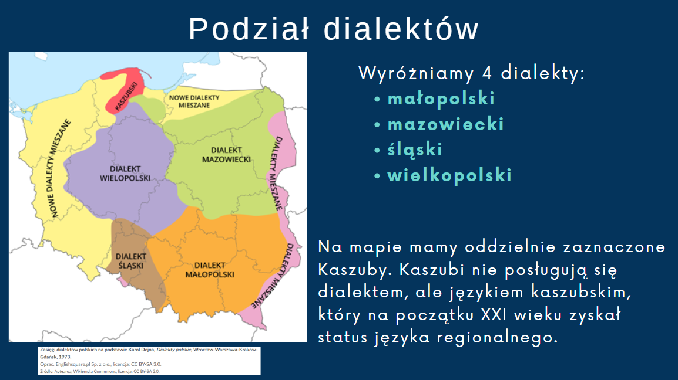

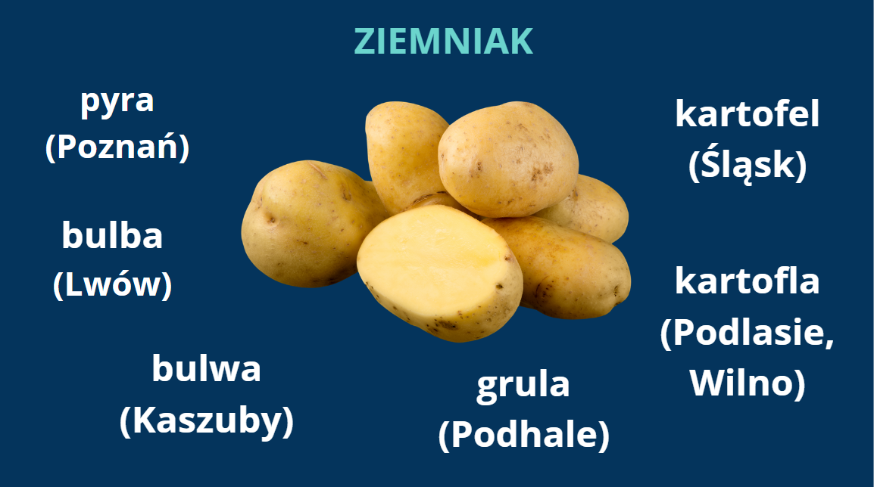

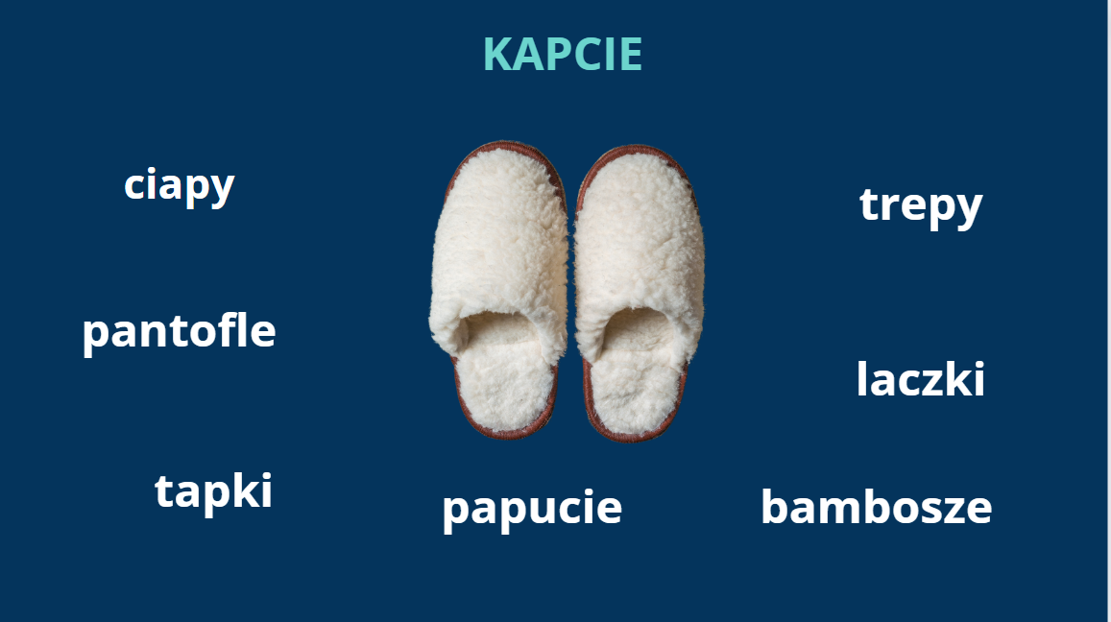

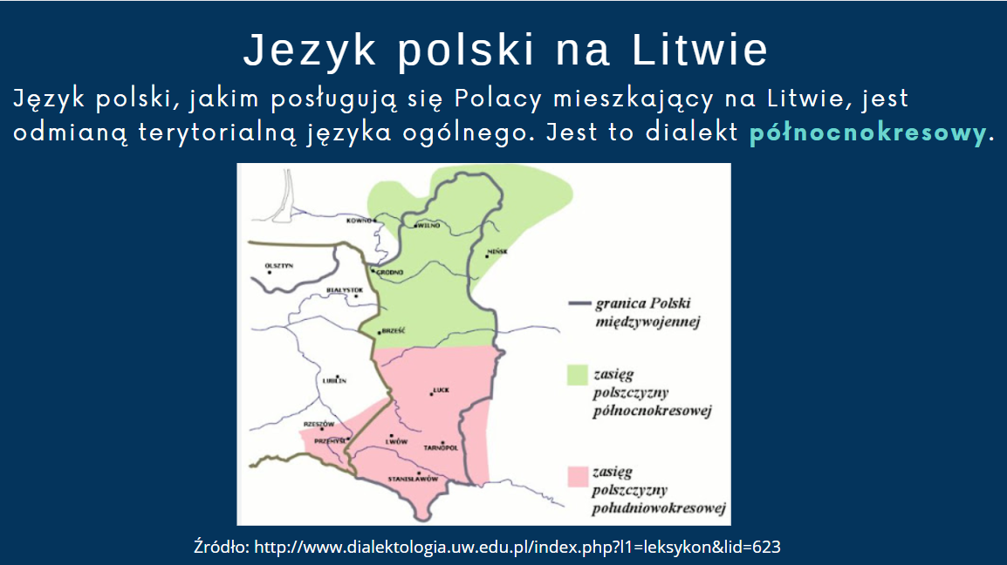

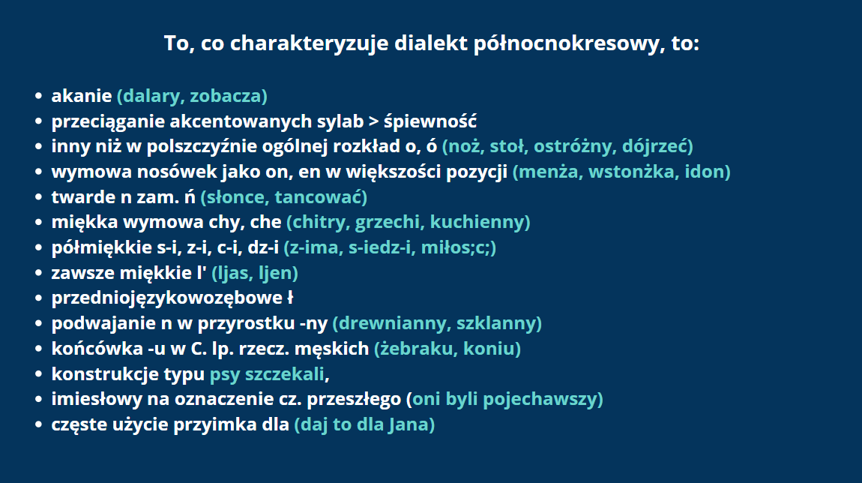

Załącznik A3

Zadanie: Wysłuchajcie fragmentów tekstów gwarowych. Poniżej wypisano słowa, które pojawiają się w tych tekstach. Wpiszcie obok podanych słów ich znaczenie w języku ogólnym.

- Dialekt mazowiecki | - Dialekt małopolski
bzibułki – ...............................................  nozycki – ...............................................  ubziera – ...............................................  jojka – ...................................................  chtórna – ............................................... | skije – ...................................................  bida – ....................................................  nie fce – ................................................  sonecki – ...............................................  inksi – ...................................................
- Dialekt wielkopolski | - Dialekt śląski
poślim – ....................................................  kuchy – .....................................................  gwizdy – ...................................................  słóne – ...................................................... | śtyrnołście – ...................................................  fajerować – ....................................................  dziołchy – ......................................................  skrachły – ......................................................  na richtich – ..................................................

Odpowiedzi do karty pracy

- Dialekt mazowiecki | - Dialekt małopolski
bzibułki – bibułki  nozycki – nożyczki  ubziera – ubiera  jojka – jajka  chtórna – która | skije – narty  bida – bieda  nie fce – nie chce  sonecki – saneczki  inksi – inni
- Dialekt wielkopolski | - Dialekt śląski
poślim – poszliśmy  kuchy – placki  gwizdy – kolędnicy  słóne – słone | śtyrnołście – czternaście  fajerować – bawić się  dziołchy – dziewczyny  skrachły – zebrały się  na richtich – naprawdę

Załącznik A4

Zadanie: Uważne wysłuchajcie nagrania, znajdźcie w nim wybrane cechy gwarowe i zanotujcie przykłady (Uwaga! Nie wszystkie przykłady mogą się pojawić w nagraniu.)
Akanie, np. dalary, zobaczą
Inny niż w polszczyźnie ogólnej rozkład o, ó, np. noż, stoł, ostróżny, dojrzeć
Wymowa nosówek jako on, en w większości pozycji, np. menża, wstonżka, idon
Twarde n zam. ń, np. słonce, tancować
Miękka wymowa chy, che, np. chitry, grzechi
Miękkie l' , np. ljas, ljen
Podwajanie n w przyrostku –ny, np. drewnianny, szklanny
Końcówka -u w C. lp. rzecz. męskich, np. żebraku, koniu
Konstrukcje typu psy szczekali
Imiesłowy na oznaczenie czasu przeszłego, np. oni byli pojechawszy
Częste użycie przyimka dla, np. daj to dla Jana

Parengė Renata Slavinskienė

